T.C.
İÇİŞLERİ BAKANLIĞI
Sahil Güvenlik Komutanlığı
GÜNCEL FAALİYETLER
11 Ocak 2022

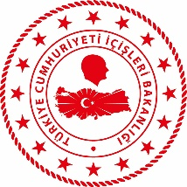
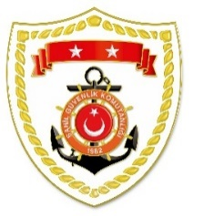

Karadeniz Bölgesi
S.  No | TARİH | MEVKİ VE ZAMAN | KURTARILAN SAYISI | KURTARILAN/  YEDEKLENEN TEKNE SAYISI | AÇIKLAMA
1 | 07 Ocak 2022 | SAMSUN/Atakum  16.10 | - | - | Atakum Limanı önlerinde 1 şahsın bulunması maksadıyla başlatılan arama kurtarma faaliyetlerine devam edilmektedir.
Marmara Bölgesi
S.  No | TARİH | MEVKİ VE ZAMAN | KURTARILAN SAYISI | KURTARILAN/  YEDEKLENEN TEKNE SAYISI | AÇIKLAMA
1 | 10 Ocak 2022 | İSTANBUL/Kadıköy  21.36 | - | - | Kadıköy-Karaköy seferi yapan yolcu vapurundan denize atlayan 1 şahsın bulunması maksadıyla müştereken başlatılan arama kurtarma faaliyetlerine sahil güvenlik görevlerinden istifade ile devam edilmektedir.
Ege Bölgesi
S.  No | TARİH | MEVKİ VE ZAMAN | KURTARILAN SAYISI | KURTARILAN/  YEDEKLENEN TEKNE SAYISI | AÇIKLAMA
1 | 11 Ocak 2022 | BALIKESİR/Ayvalık  07.13 | 28 | - | Ayvalık açıklarında Yunanistan unsurları tarafından Türk Karasularına geri itilen 2 can salı içerisindeki toplam 28 düzensiz göçmen kurtarılmıştır.
Akdeniz Bölgesi
S.  No | TARİH | MEVKİ VE ZAMAN | KURTARILAN SAYISI | KURTARILAN/  YEDEKLENEN TEKNE SAYISI | AÇIKLAMA
1 | 08 Ocak 2022 | ANTALYA/Kemer  15.15 | - | - | Kemer açıklarında 1 şahsın bulunması maksadıyla başlatılan arama kurtarma faaliyetlerine devam edilmektedir.

